本工具使用编译环境为PyCharm 2021.1.3，使用Python3.10可正常运行。本工具仅限于获取学习文件使用，方便使用平板等工具的同学进行批注学习。仅可在超星学习通上使用。

使用方法：

1.打开不可直接下载的ppt

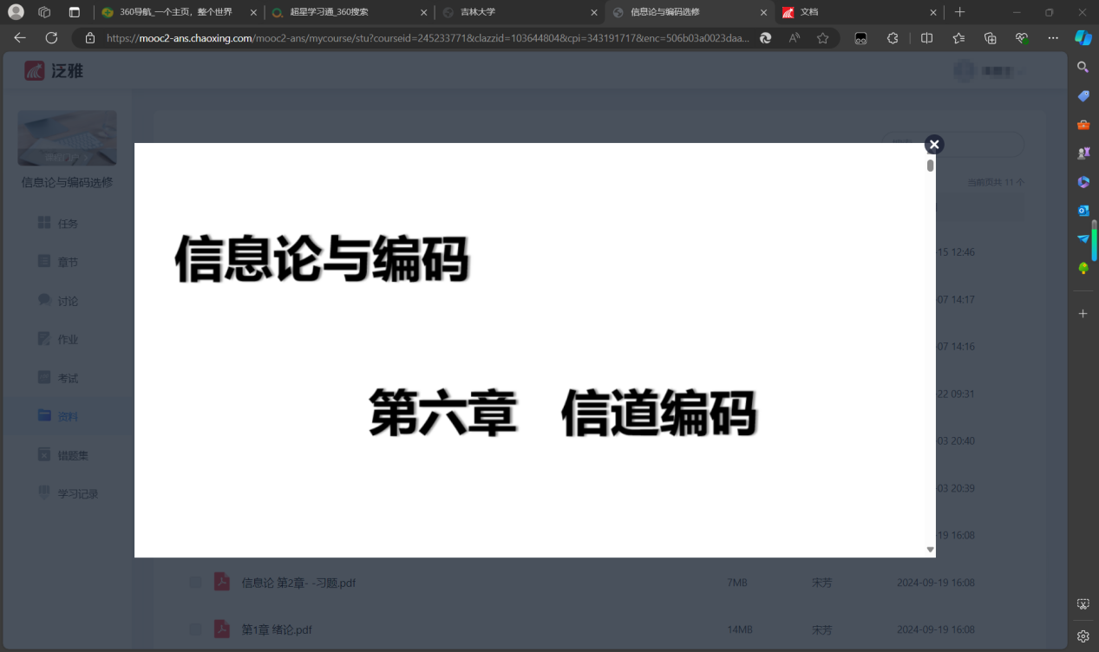

2.点击F12，进入源代码界面，找到”file_”开头的文件，右键，选择“在新标签页打开”。

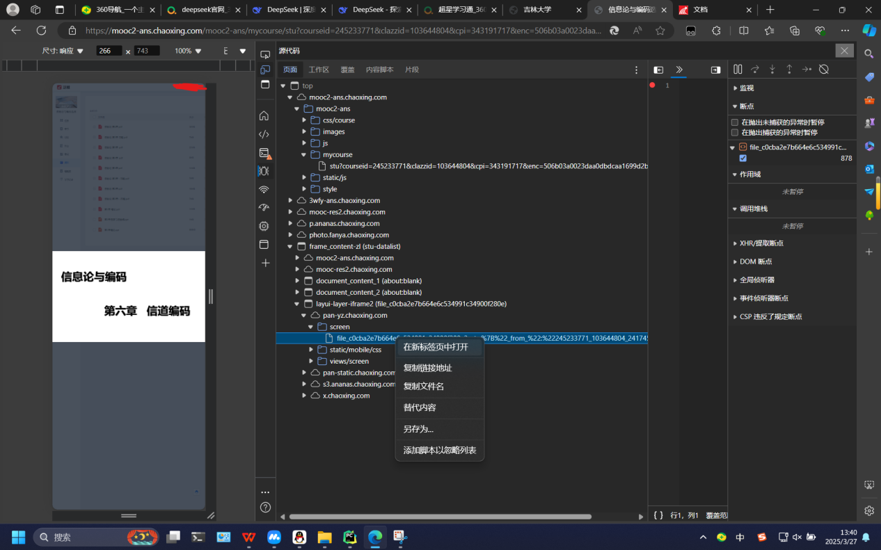

3.执行完2后，ppt会在一个网页单独打开。再按F12进入开发者模式，点开”file_”开头的文件进入该界面。

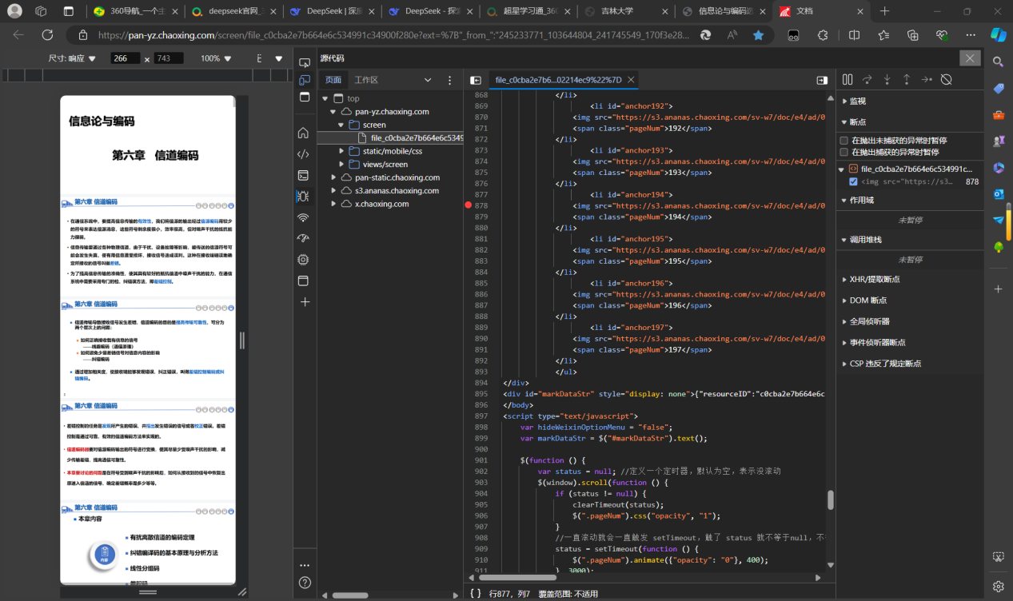

4.在代码区找到以<div class="fileBox">开头的行，由第一个图所示位置开始框选至第二个图所示的位置。框选完成后，复制。

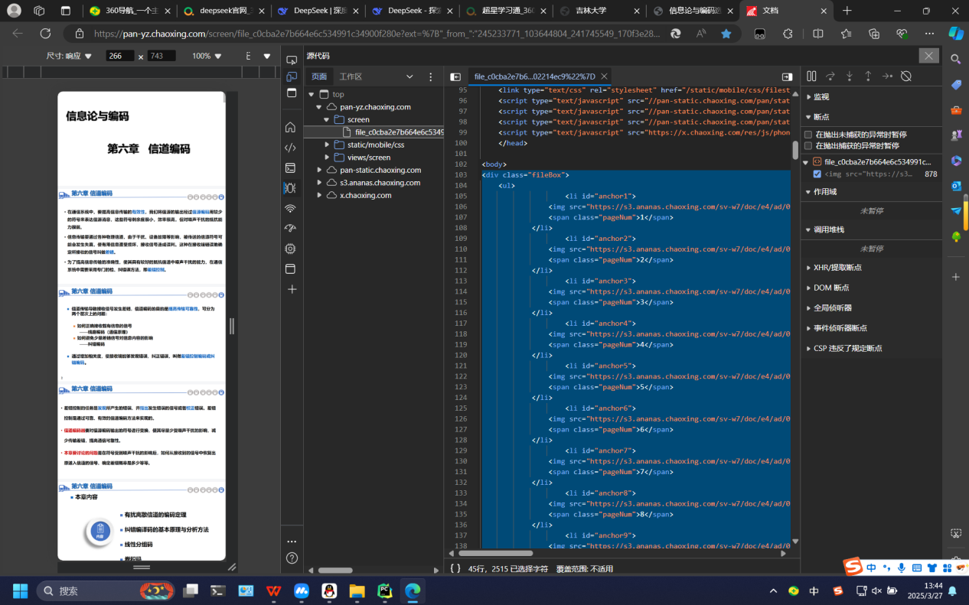

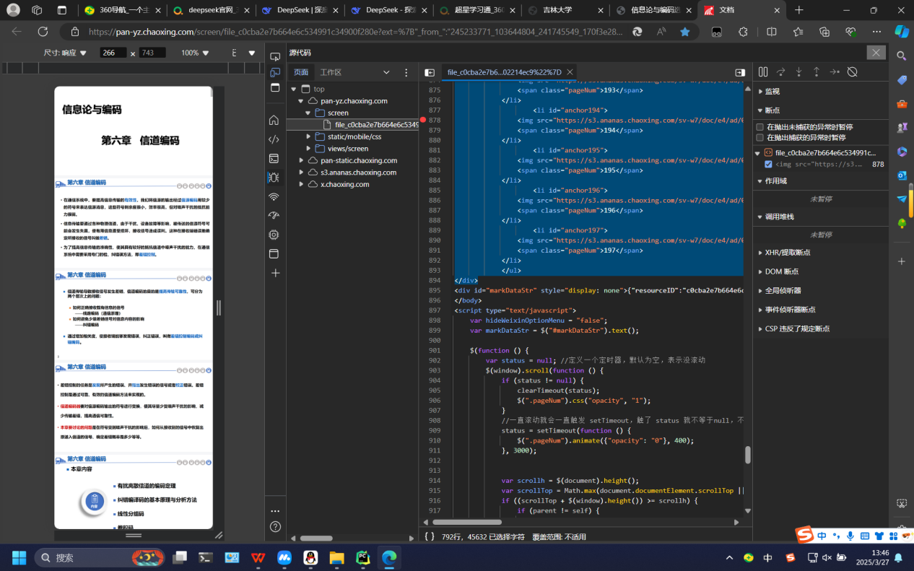

5.进入PyCharm，在Python代码找到如下位置，将复制内容粘贴至’’’(复制的内容)’’’，保存文件，配置好环境后开始运行，得到output.pdf即为学习通里不可下载的PPT

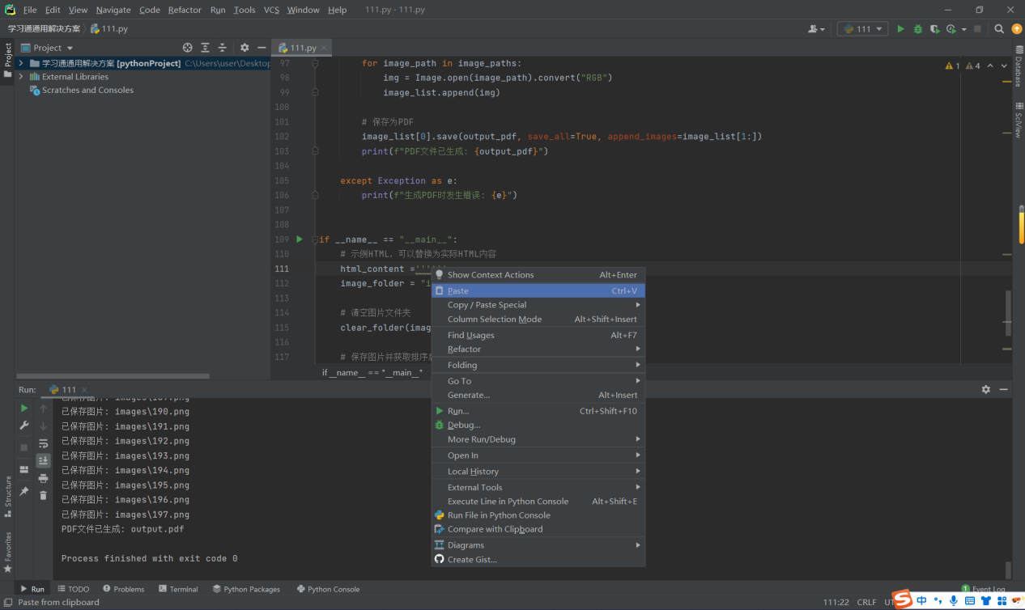

1. 成功示例

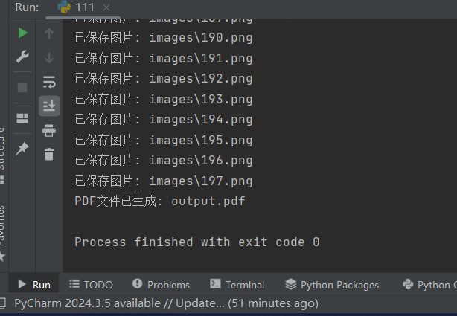

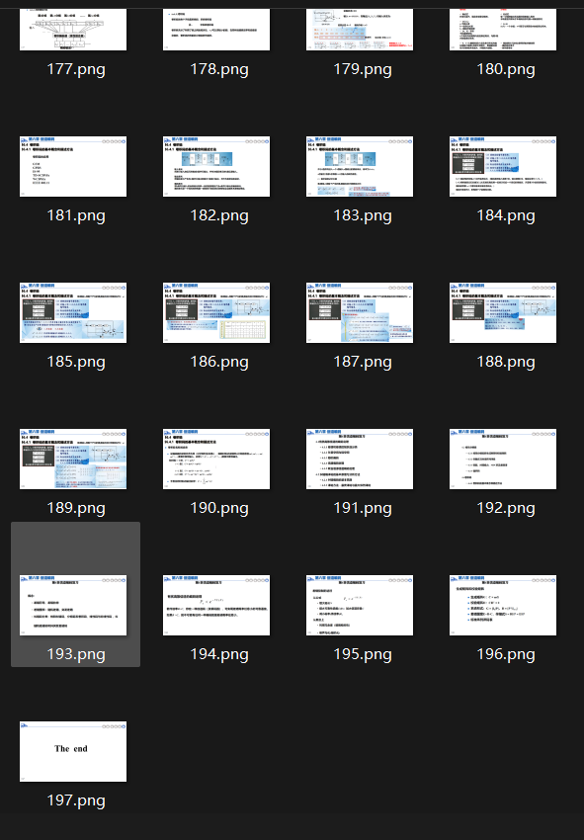

代码：

import os

import requests

from bs4 import BeautifulSoup

from urllib.parse import urljoin

from PIL import Image

def clear_folder(folder_path):

"""

清空指定文件夹。

参数：

folder_path (str): 需要清空的文件夹路径。

"""

if os.path.exists(folder_path):

for file in os.listdir(folder_path):

file_path = os.path.join(folder_path, file)

try:

if os.path.isfile(file_path):

os.unlink(file_path) # 删除文件

elif os.path.isdir(file_path):

os.rmdir(file_path) # 删除子文件夹

except Exception as e:

print(f"无法删除 {file_path}: {e}")

def save_images_from_html(html_content, save_folder="images"):

"""

从HTML内容中提取图片并下载到本地文件夹。

参数：

html_content (str): HTML内容。

save_folder (str): 保存图片的本地文件夹路径。

"""

try:

# 解析HTML

soup = BeautifulSoup(html_content, 'html.parser')

# 查找所有图片标签及其对应的页码

img_tags = soup.find_all('li')

# 创建保存图片的文件夹

if not os.path.exists(save_folder):

os.makedirs(save_folder)

images = []

# 下载图片并保存到本地

for img_tag in img_tags:

img_url = img_tag.find('img').get('src')

page_num = img_tag.find('span', class_='pageNum').text.strip()

if not img_url:

continue

# 获取图片内容

try:

img_data = requests.get(img_url).content

img_name = f"{page_num}.png" # 使用页码作为文件名

save_path = os.path.join(save_folder, img_name)

# 保存图片到本地

with open(save_path, 'wb') as img_file:

img_file.write(img_data)

images.append((page_num, save_path)) # 保存页码和路径

print(f"已保存图片: {save_path}")

except Exception as e:

print(f"无法下载图片 {img_url}: {e}")

# 按照页码排序图片

images.sort(key=lambda x: int(x[0])) # 按照数字顺序排序

return [img[1] for img in images] # 返回排序后的图片路径列表

except Exception as e:

print(f"发生错误: {e}")

return []

def images_to_pdf(image_paths, output_pdf="output.pdf"):

"""

将指定的图片路径列表转换为单个PDF文件。

参数：

image_paths (list): 图片路径列表。

output_pdf (str): 生成的PDF文件路径。

"""

try:

# 确保有图片可供转换

if not image_paths:

print("没有找到图片文件，无法生成PDF。")

return

# 打开图片并转换为PDF格式

image_list = []

for image_path in image_paths:

img = Image.open(image_path).convert("RGB")

image_list.append(img)

# 保存为PDF

image_list[0].save(output_pdf, save_all=True, append_images=image_list[1:])

print(f"PDF文件已生成: {output_pdf}")

except Exception as e:

print(f"生成PDF时发生错误: {e}")

if __name__ == "__main__":

# 示例HTML，可以替换为实际HTML内容

html_content =''''''

image_folder = "images"

# 清空图片文件夹

clear_folder(image_folder)

# 保存图片并获取排序后的图片路径列表

image_paths = save_images_from_html(html_content, save_folder=image_folder)

# 将排序后的图片转换为PDF

images_to_pdf(image_paths, output_pdf="output.pdf")